ТЕМА:

«Фрукты: яблоко, груша. Сравнение. Классификация»

Цель:

Продолжать знакомить ребёнка с фруктами: яблоком и грушей. Учить сравнивать яблоко и грушу по цвету, форме, величине, вкусу. Дать ребёнку представления о том, где растут фрукты и как их собирают, что из них готовят.

Задачи

**Образовательные:**

продолжать знакомить ребёнка с разными видами фруктов;

уточнять и систематизировать знания ребёнка о фруктах;

учить сравнивать яблоко и грушу по цвету, форме, величине, вкусу;

формировать умение описывать фрукты с опорой на наглядность;

дать ребёнку представления о том, где растут фрукты и как их собирают, что из них готовят.

**Коррекционно-развивающие:**

корригировать познавательную деятельность на основе упражнений в сравнении, узнавании, различении;

развивать зрительное и слуховое восприятие;

корригировать внимание, память, мышление;

развивать связную устную речь, пополнять активный и пассивный словарь ребёнка;

развивать мелкую моторику;

развивать тактильные, вкусовые, обонятельные ощущения.

**Воспитательные:**

воспитывать у ребёнка навыки коллективной работы;

формировать положительное отношение к труду на земле.

**Оборудование:** Посылка (коробка), Мешочки, Геометрические фигуры разной формы, цветные бумажные полоски, картинки яблока и груши, сюжетные картинки, картинки с тенью, ваза с натуральными фруктами, натуральные сок яблочный, грушевый, варенье из яблок и груш, яблочный пирог, картинки разных фруктов, разрезные картинки яблока и груши, мячик, слайд.

Ход занятия

**Организационный момент**

*Педагог:* - Здравствуй Кемел! Как настроение? Отлично!

Сегодня у нас не обычный день, у нас сегодня открытый урок, поэтому к нам пришли гости поздоровайся! (Здравствуйте!) Садись пожалуйста Кемел.

А тема открытого урока: «Фрукты: Яблоко и груша!»

**Беседа**

Педагог: Сегодня я тебе расскажу о фруктах: о яблоке и груше.

Яблоки и груши растут в саду на деревьях. Яблоки и груши бывают красного, зелёного и желтого цвета. По форме они бывают круглыми, овальные и продолговатыми. На ощупь они гладкие, иногда шероховатые и твёрдые.

Яблоки и груши растут на деревьях в саду. Когда они созревают их срывают с деревьев и готовят из них соки, компоты, закатывают на зиму варенье, повидло и из них делают начинку для пирогов.

-Посмотри внимательно на картинки яблок и груш.

**Педагог показывает Яблоко:**

-Посмотрите, подержи в руке яблоко.

-Какое оно по цвету? (Красное.)

-Какое яблоко по форме? (Круглое.)

-Какое оно на ощупь? (Гладкое, твердое.)

- а какого ещё цвета бывают яблоки? (Зеленого, желтого).

-Яблоко становится спелым, когда его греет солнышко и поливают водичкой.

-Яблоки растут на деревьях в саду. (Смотри на картинку).

-Когда яблоки созреют, они становятся спелыми, красными или желтыми, а также могут быть зелеными. Их срывают с деревьев и готовят из них соки, компоты, закатывают на зиму варенье, повидло и ещё готовят из них начинку для пирога.

**Педагог показывает грушу**:

Смотри это груша. Возьми ее в руки.

-Какая она? (Продолговатая, зеленая).

- а какая груша на ощупь? (Гладкая, твердая).

-Груши тоже растут на деревьях в саду. Их тоже греет солнышко и поливают водичкой.

-Из груш можно приготовить соки, варенье, компоты, их закатывают в банки на зиму, сушат; едят сырыми; делают начинку для пирогов.

**Основная часть:**

Я тебе уже говорила, что у нас сегодня не обычный день!

И к нам пришла посылка! Давай сейчас ее откроем!

Ой, смотри здесь нам положи три мешочка. Разных размеров. Это какой мешочек? Большой. А это? Среднее. И третьи мешочек, какого размера? Маленького.

Давай откроем большой мешочек.  Посмотри, в мешочке несколько задании; разрезанные картинки! Их надо собрать!

*Задание 1.*Собрать разрезные картинки из 3 и 4 частей (разные фрукты).

Составление разрезных картинок: яблоко и груша.

*Педагог:* Посмотри внимательно на картинки, скажи, что изображено на них?  Назови, одним словом. (Фрукты.)

-  а как ты думаешь, где растут эти фрукты? (В саду, на деревьях.)

Второе задание: Отгадай загадку.

*Педагог читает загадку:*

-Загляни в осенний сад

-Чудо-мячики висят.

-Красноватый, спелый бок

-Ребятишкам на зубок. (Яблоко).

- а теперь слушаем вторую загадку:

- Ты на лампочку похожа,

- И Ваньку встаньку тоже.

- У тебя румяный бок.

- а откусишь брызнет сок.  (Груша).

Третье задание:

*Педагог:* Выбери геометрическую фигуру, форма которой соответствует фрукту: яблоку, груше.

Четвёртое задание:

-Подбери нужную цветную полоску из разложенных на столе, которая соответствует по цвету нашим фруктам.  Молодец!

Пятое задание:

- Найди тень фруктов на этих карточках.

Отлично!

*Педагог:* Кемел давай посмотрим, что во втором среднем мешочке! Да это же яблоко!

*Педагог:* Возьми яблоко в руки, рассмотри его внимательнее.

-Какого оно цвета? (Красного.)

-Какой формы яблоко? (Круглой.)

-Какое яблоко бывает на вкус? (Кисло, сладкое, кисло-сладкое.)

-Когда ты ешь яблоко, что из него вытекает? (Сок.)

-Если из яблока вытекает сок, значит оно какое? (сочное, спелое).

- А какое яблоко по размеру? (Большое.)

*Педагог:* Сейчас посмотрим, что же в третьем маленьком мешочке? Да это же груша!

*Педагог:* Возьми в руки грушу. Рассмотри ее внимательно. Какого цвета груша? (Зеленого.)

-Какая груша по форме? (Овальная.)

-Какая она на вкус? (Сладкая, вкусная.)

-Капает из груши сок? (Да.)

-Как мы можем сказать? (Сочная.)

- а груша какая по размеру? (Маленькая.)

Молодец отлично! Ты справился с заданиями!

**Физкультминутка**

-Будем мы варить компот. (Маршировать на месте.)

-Фруктов нужно много. Вот. (Показать руками — «много».)

-Будем яблоки крошить,

-Грушу будем мы рубить,

-Отожмем лимонный сок,

-Слив положим и песок.

(Имитировать, как крошат, рубят, отжимают, кладут, насыпают песок.)

-Варим, варим мы компот, (Повернуться вокруг себя.)

-Угостим честной народ. (Хлопать в ладоши.)

Давай Кемел угостим гостей наших яблочным соком!

Педагог:  Продолжаем наш урок.

**Дидактическая игра**

*Педагог:* Назовите одним словом яблоко и грушу. (Фрукты.)

-А если одно яблоко, то это — фрукт, если одна груша, то это — фрукт.

-А если яблок или груш много, то как мы скажем? (Фрукты.)

*Педагог:* Давай с тобой поиграем (с мячом).

Игра: «Один-много»

-Я говорю — яблоко, а ты говоришь — яблоки. Понятно?

-лопата - … -огород - ….

-сад - … -лейка - ….

-лист - … -туча - ….

-куст - … -дерево - ….

**Составление рассказа-описания по плану:**

*Педагог:* Росли в одном саду яблоко на яблоне, а груша на грушевом дереве. И вдруг завели они спор, кто из них нужнее, важнее и  вкуснее.

-Давай их успокоим, составим, про них рассказ и тогда они поймут, что оба важные, нужные и вкусные.

-Расскажи нам, какое яблоко, что из него готовят? (Яблоко круглое, твердое, бывает красное, зеленое, желтое. Яблоко бывает сладким, кислым. Яблоко очень вкусное и полезное. Оно гладкое на ощупь. Из яблок готовят соки, компоты, варенье, их закатывают в банки в виде компотов, их кладут в пироги).

-Расскажи, какая груша, что из нее готовят? Груша бывает зеленого или желтого цвета. Она твердая и гладкая. Груша сочная и вкусная. Она сладкая. Из груш готовят соки, компоты, варенье, закатывают в банки в виде компотов на зиму.

**Домашнее задание:**

*Педагог:* Я тебе даю домашнее задание, здесь нарисованы большие и маленькие фрукты. Раскрась их одним цветом одинаковые фрукты и соедини стрелочками одинаковые фрукты. Назови ласково маленькие фрукты. Говори так: «Я соединил большое яблоко и маленькое яблочко».

**Итог занятия:**

-О каких растениях мы сегодня с тобой говорили? (О яблоке и груше)

-Каким, одним словом их можно назвать? (Фрукты)

-Где они растут? (на деревьях в саду)

- Тебе понравилось наше занятие?

-Занятие окончено.

Кемел,  молодец сегодня ты хорошо отвечал на все вопросы, и я хочу тебе дать смайлик, который тебе показывает лайк! И не большой приз! (мешочек там яблоко, груша и цветные фломастеры).

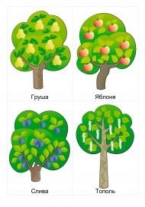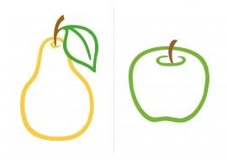

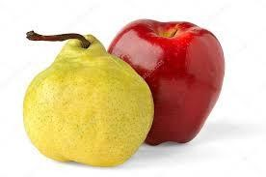

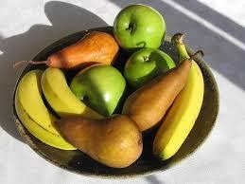

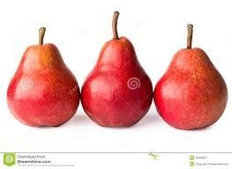

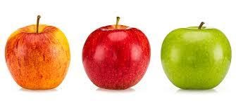

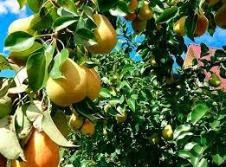

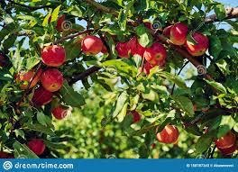

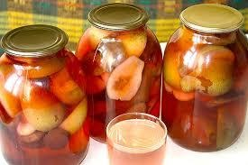

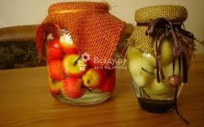

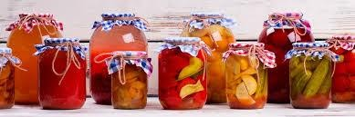

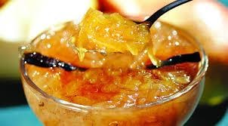

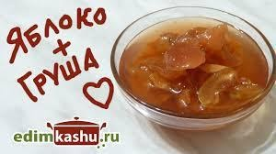

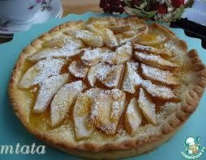

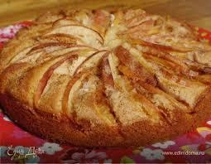

**Утверждаю**

**Директор**

**«Реабилитационного центра №1»**

**___________Исаева М.Н.**

**« » ноябрь 2022ж**

**Открытый урок**

**Тема: «**Фрукты: яблоко, груша. Сравнение. Классификация»

**Учитель – дефектолог: Калимусаева Ж.С.**

